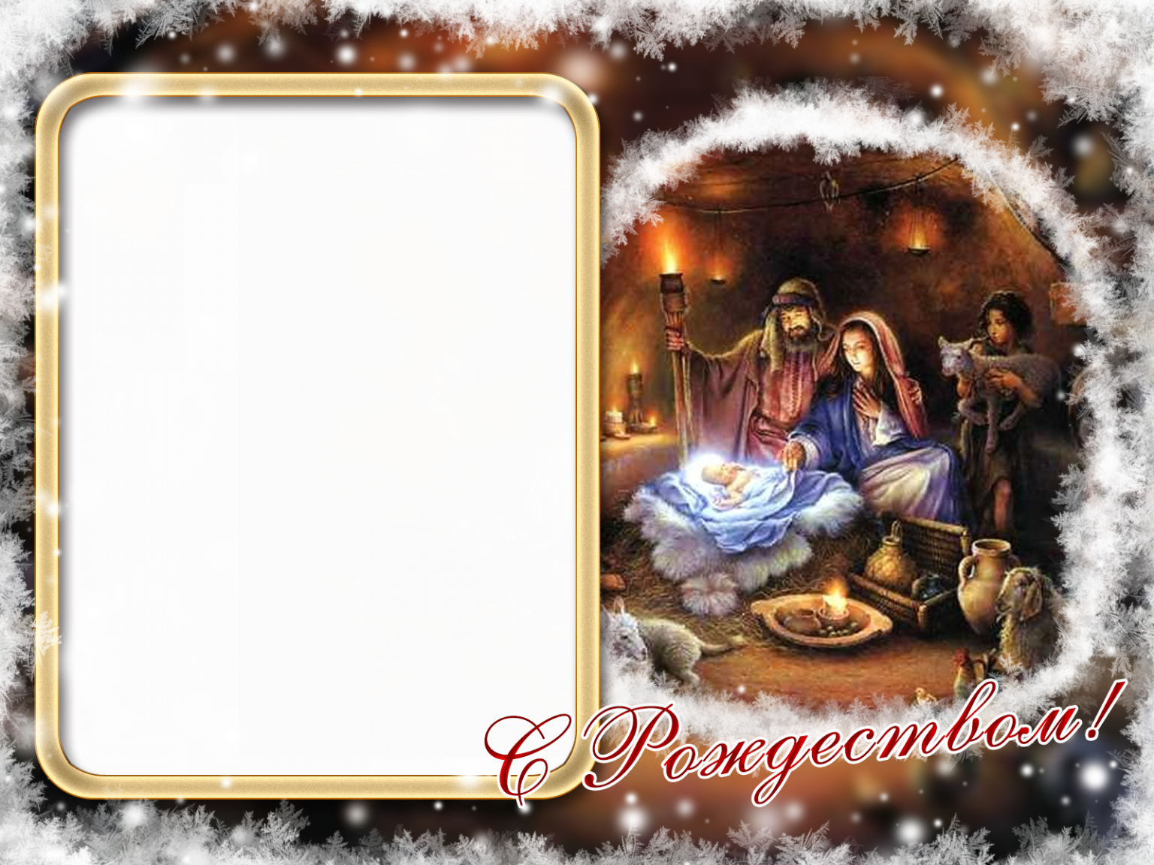

**С Рождеством Христовым,**

**дорогие наши родители!**

**Желаем вам уюта в доме**

**и спокойствия в сердцах.**

**Пусть этот год будет лёгким**

**и добрым для вас,**

**пусть это Рождество нарисует чудесную**

**картину дальнейшего будущего для вас,**

**картину, в которой будет**

**много ярких красок счастья и любви,**

**много мазков радости и надежды.**

**Желаем вам: здоровья,**

**мира и благополучия.**